作业6 QSerialPort串口开发及应用（串口发送）

提交方式：姓名_学号_作业6，如：平毅_2009060707_作业6.doc

解答：

1. 新建Qt工程文件

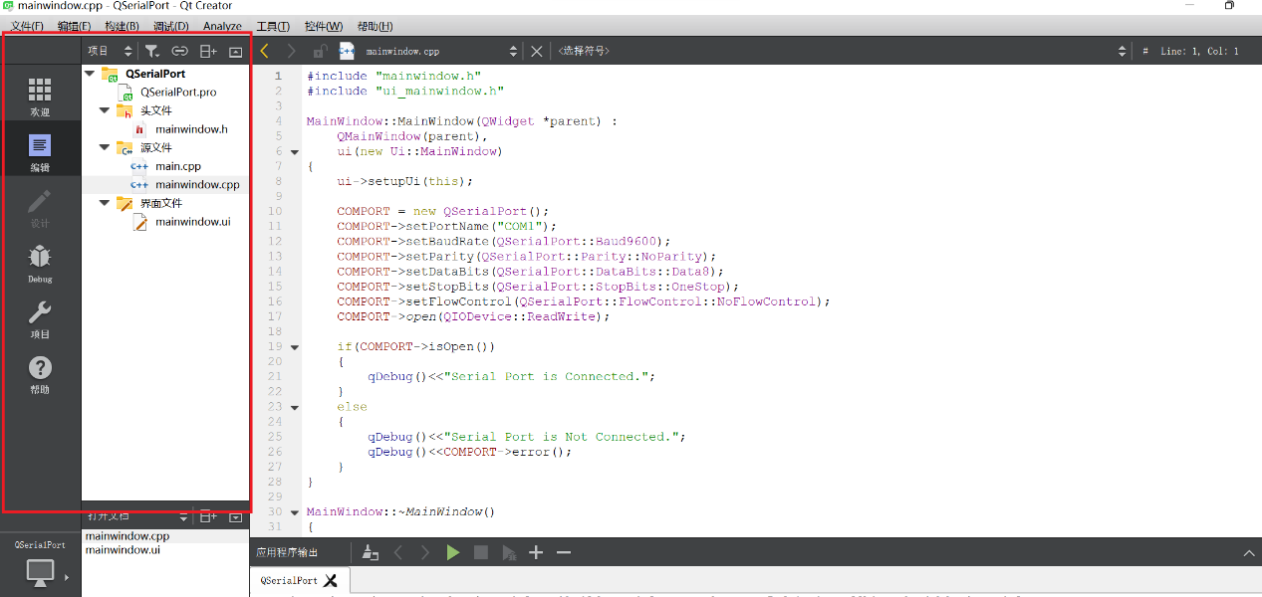

图1 Qt工程文件框架图

1. 在mainwindow界面中添加LineEdit、textEdit和PushButton控件，并分别增加文字，修改（重命名）对象的名称

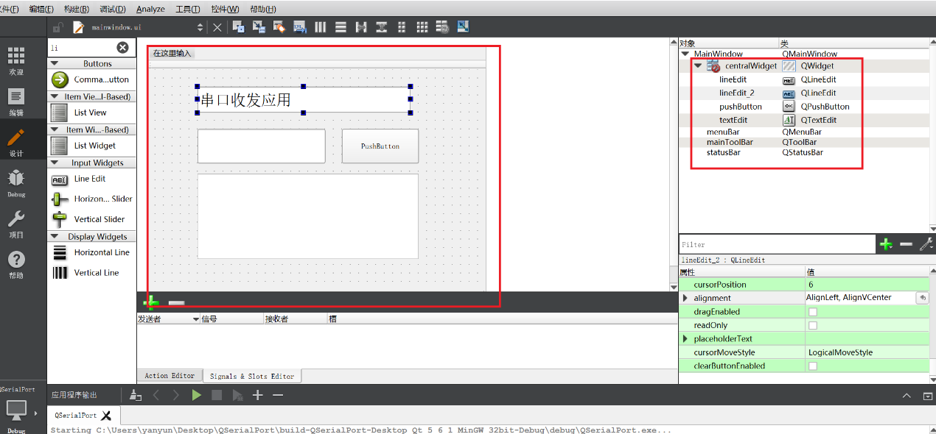

图2 添加控件并修改文字

1. mainwindow:

COMPORT = new QSerialPort();

COMPORT->setPortName("COM1");

COMPORT->setBaudRate(QSerialPort::Baud9600);

COMPORT->setParity(QSerialPort::Parity::NoParity);

COMPORT->setDataBits(QSerialPort::DataBits::Data8);

COMPORT->setStopBits(QSerialPort::StopBits::OneStop);

COMPORT->setFlowControl(QSerialPort::FlowControl::NoFlowControl);

COMPORT->*open*(QIODevice::ReadWrite);

if(COMPORT->isOpen())

{

qDebug()<<"Serial Port is Connected.";

}

else

{

qDebug()<<"Serial Port is Not Connected.";

qDebug()<<COMPORT->error();

}

转槽函数并判断lineedit中的类型

void MainWindow::on_pushButton_clicked()

{

if(COMPORT->isOpen())

{

COMPORT->write(ui->lineEdit->text().toLatin1()+char(10));

COMPORT->flush();

qDebug()<<ui->lineEdit->text().toLatin1();

}

}

1. 项目测试

通过构建（Build）检查是否存在error或者warning，在通过构建后点击运行按钮进行测试，经验证实现了点击按钮关闭窗口的功能。



图3 Qt Creator验证测试